一、單選題: 共25題(一題3分)
( ) 1.如圖所示電路，當R₁ = 5kΩ，R₂ = 10kΩ，C₁ = 0.01μF時，則V_{o}的輸為何？
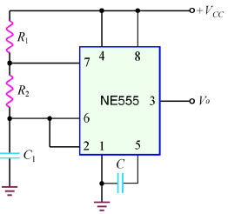
(A)3.71kHz脈波 (B)4.71kHz脈波 (C)5.71kHz脈波 (D)6.71kHz脈波。
( ) 2.有關下圖電路的敘述，下列何者較為正確？
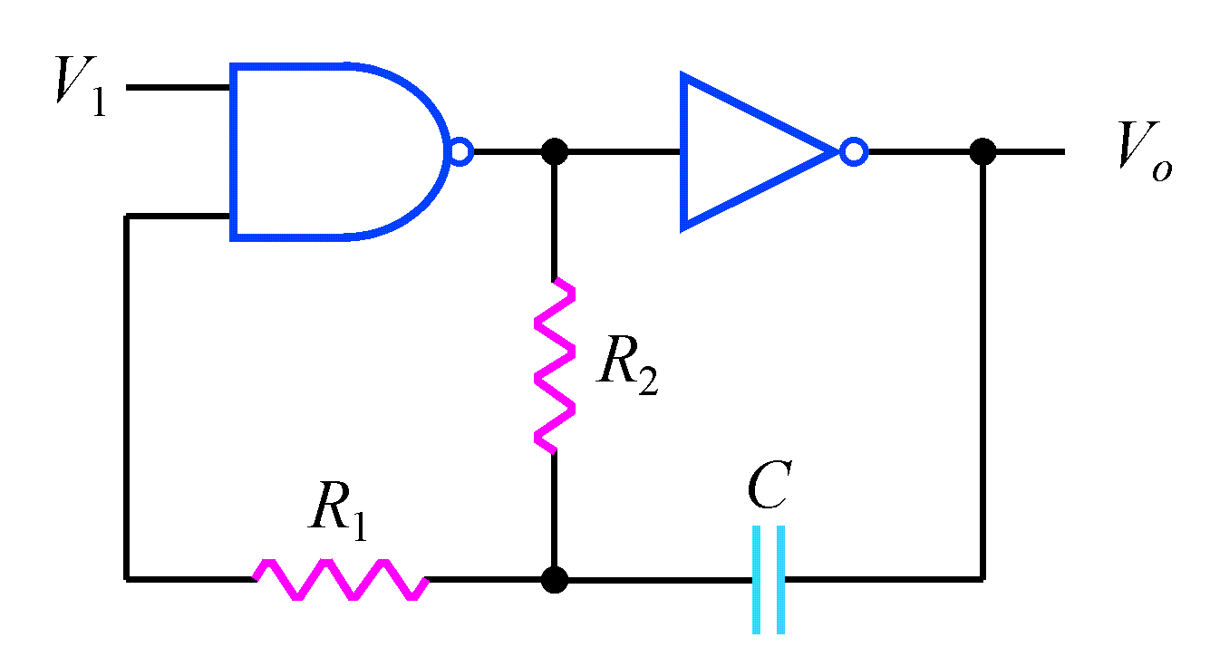
(A)當V₁ = 0時，V_{o}為鋸齒波 (B) 當V₁ = 1時，V_{o}為脈波 (C)當V₁ = 0時，V_{o}為脈波 (D) 當V₁ = 1時，V_{o}為鋸齒波。
( ) 3. 如圖所示 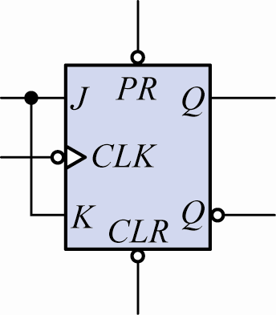 ，當J=K=1時，若輸入之脈波頻率為1kHz，則輸出Q之脈波頻率為
(A)2kHz (B)1kHz (C)500Hz (D)250Hz
( ) 4.如圖所示之邏輯電路，若A = 1，B = 0，則
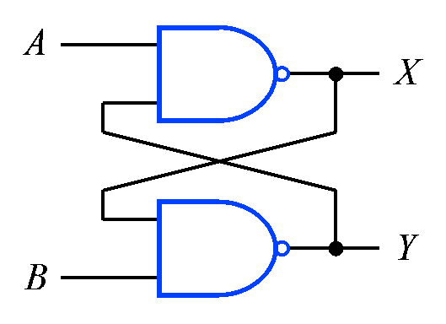
(A)X = 1，Y = 1 (B)X = 1，Y = 0
(C)X = 0，Y = 1 (D)X = 0，Y = 0。
( ) 5.如圖所示NOR閘組成的電路，若發光二極體(LDE)不發亮，如欲使發光二極體發亮，要如何操作按鈕開關A與按鈕開關B？
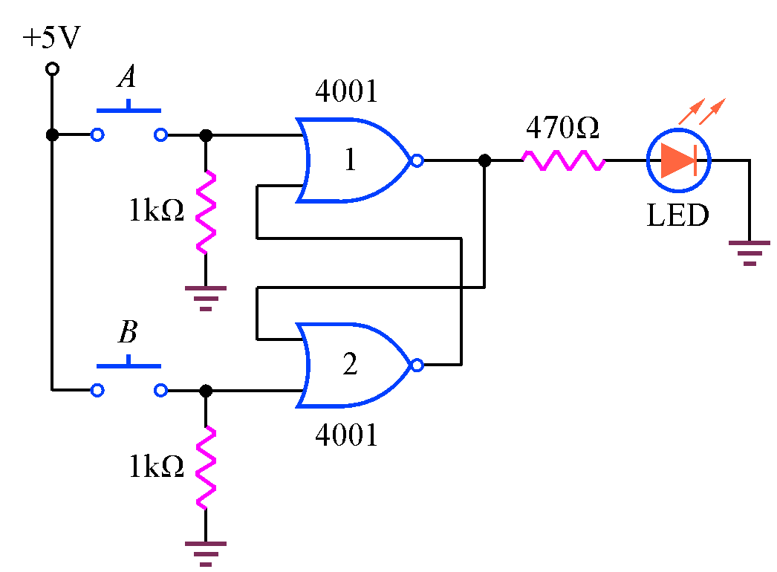
(A) 按鈕開關A斷開(OFF)，按鈕開關B導通(ON)
(B)按鈕開關A(OFF)，按鈕開關B斷開(OFF)
(C) 按鈕開關A導通(ON)，按鈕開關B斷開(OFF) (D)操控按鈕開關A或按鈕開關B均無法使LED發亮。

( ) 6. R-S正反器是一種
(A)多穩態 (B)雙穩態 (C)單穩態 (D)非穩態多諧振盪器
( ) 7.一個同步計數器電路中，若使用4個JK正反器及一個AND邏輯閘，所有JK正反器的時脈信號連接在一起，一個JK正反器所需傳輸延遲時間為t_{f}，AND邏輯閘傳輸延遲時間為t_{g}，則此同步計數器電路之最高工作頻率fmax為何？
(A)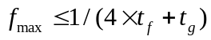
(B)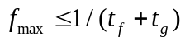
(C)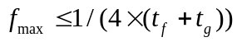
(D)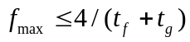。
( ) 8. 若一個J-K 正反器的輸入端J、K 連接在一起，其邏輯功能相當於下列何種元件？
(A) R-S 正反器 (B) D 型正反器 (C) T 型正反器 (D) NAND 閘＜100 統測＞
( ) 9.假設一JK正反器在t₀週期之Q值為1，在t₁～t₄週期之輸入訊號JK分別為11→10→01→00，則Q在t₁～t₄週期之輸出變化情形為：
(A)0→0→1→1 (B)1→0→1→0
(C)0→1→0→0 (D)1→1→0→0。
( ) 10.將SR正反器連接成JK正反器如圖所示，若方塊A及方塊B分別僅能使用1個二輸入邏輯閘，則下列何者正確？
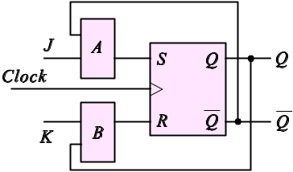
(A)方塊A使用AND、方塊B使用OR
(B)方塊A使用NAND、方塊B使用NOR
(C)方塊A使用NAND、方塊B使用NAND
(D)方塊A使用AND、方塊B使用AND。
( ) 11.由JK正反器組成模數13之漣波計數器，若輸入為18.2kHz之計時脈衝，則其輸出級(LSB)的輸出脈波波形為何？
(A)頻率1.4kHz，工作週期38.46%
(B)頻率1.4kHz，工作週期46.1%
(C)頻率18.2kHz，工作週期33.33%
(D)頻率18.2kHz，工作週期66.7%
( ) 12. 如圖所示 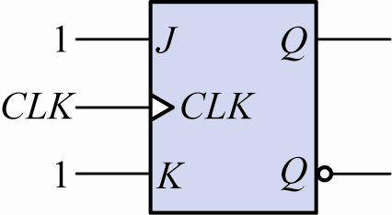 ，為一邏輯電路，圖中J-K正反器為正緣觸發，且J=K=1，則下列輸入(CLK)及輸出(Q)何者為正確？
(A)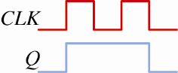 (B)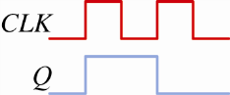 (C)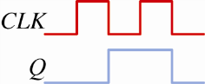 (D) D)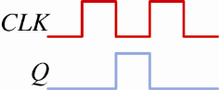

( ) 13.如圖所示，CLK輸入為1kHz脈波信號，其中CLR和PR接腳皆為低態動作，請問輸出Q的頻率為何？
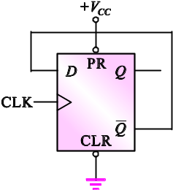
(A)0 Hz (B) 500 Hz (C) 1k Hz (D) 2k Hz。
( ) 14.當CLK為10kHz時，以下哪個正反器的輸出不是5kHz？
(A) 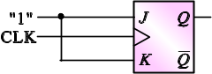 (B)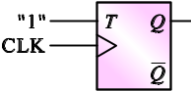
(C)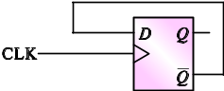 (D) 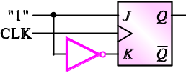
( ) 15.如圖所示電路，可以用來做何種模數之計數用？
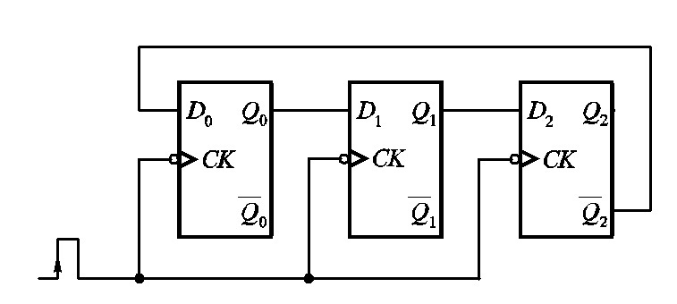
(A)4 (B)8 (C)10 (D)6。
( ) 16. 有關正緣觸發J-K正反器之敘述，下列何者正確？
(A)當J=K=1且時序脈波上升時，使輸出變為原來的補數 (B)當J=K=1且時序脈波下降時，使輸出變為原來的補數 (C)當J=K=1且時序脈波不變時，使輸出變為原來的補數 (D)當J=K=0且時序脈波上升時，使輸出變為原來的補數

( ) 17.如圖所示，設正反器輸出初值Q1 = 1、Q0 = 0，當CLK輸入10 kHz 脈波後，F輸出為何？
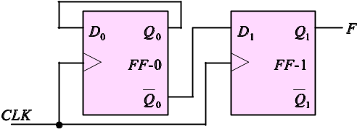
(A) F=1 (B)F=0
(C)F輸出5kHz脈波 (D)F輸出2.5kHz脈波。
( ) 18.J−K正反器之輸出方程式為Q_{n+1}=？
(A)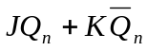 (B)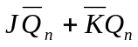 (C)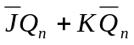 (D)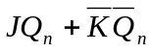
( ) 19.R-S正反器之輸出方程式為Q_{n+1}=？
(A)S+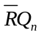 (B)+RQ_{n} (C)SQ_{n}+ (D)S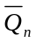+Q_{n}
( ) 20. 一個J-K正反器，其低電位動作的預置(Preset)與清除(Clear)均連接至邏輯1，若輸入J=1、K=1，(clock)係採負緣觸發，該CLK的頻率f為1kHz，則J-K正反器輸出Q之頻率為下列何者？
(A)100Hz (B)125Hz (C)250Hz (D)500Hz
( ) 21.有關正反器的定時限制下列何者有誤？
(A)傳遞延遲時間是在輸入與輸出波形的50%處測得 (B)傳遞延遲時間是設定時間t_{s}與保持時間t_{h}的平均值 (C)最高時序頻率f_{max}是正反器能正常工作的最高頻率 (D)t_{PHL}是指輸入改變到輸出由1變0所需時間
( ) 22.無穩態多諧振盪器之輸出為何？
(A)正弦波 (B)方波 (C)三角波 (D)鋸齒波
( ) 23.一個555 無穩態多諧震盪器，內部的上比較器電路第5 腳參考電壓是( 2 / 3 ) VCC，通常未使用時會接一個電容器，此電容器之功用是？
(A)放大作用 (B)整流作用 (C)相移作用 (D)避免雜訊
( ) 24.D型正反器組成之六位元串列右移暫存器，若最左邊正反器之D輸入接到高電位，在全部重置歸零且經過四個脈波後，暫存器上的資料(由左到右)為
(A)101110 (B)011110 (C)111100 (D)001111
( ) 25.下列有關J−K正反器的敘述何者正確？
(A)J=K=0，則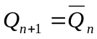 (B)J=1、K=0，則Q_{n+1}=1 (C)J=0、K=1，則Q_{n+1}=1 (D)J=K=1，則Q_{n+1}=Q_{n}

二、問答題: 共2題(一題4分)
1.如圖為負緣觸發型RS正反器的輸入／輸出時序，請繪出正確的Q輸出端波形。
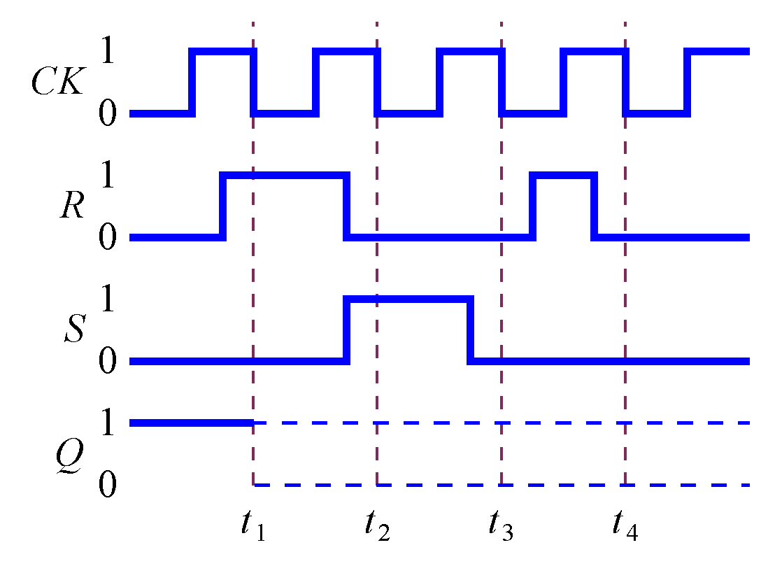
2.如圖為正緣觸發型JK正反器的輸入／輸出時序，請繪出正確的Q輸出端波形。
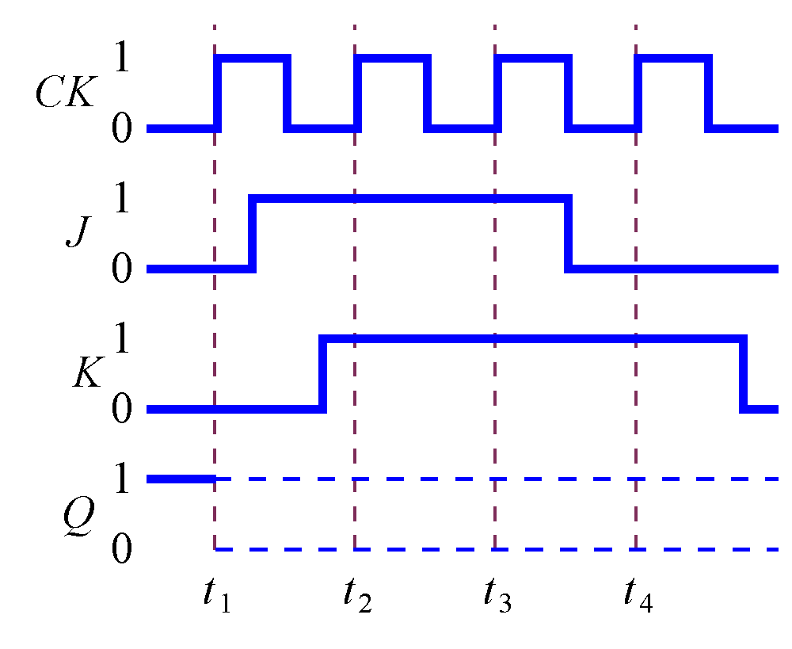
三、填充題: 共5題(一格2分)
 | 兩輸入  反互斥或閘 | 兩輸入  反或閘 | RS正反器  CK正緣觸發 | JK正反器  CK負緣觸發 | D型正反器  CK負緣觸發 | T型正反器  CK正緣觸發
符號
真值表
布林式 |  |  | 四種正反器PR.CLR  皆低態動作

